## Lösung zu Aufgabe 13: Ein Rhombus im Trapez

Zunächst werden die Punkte ,  und  sowie entsprechende Hilfslinien und der Winkel  wie in der Abbildung eingezeichnet.

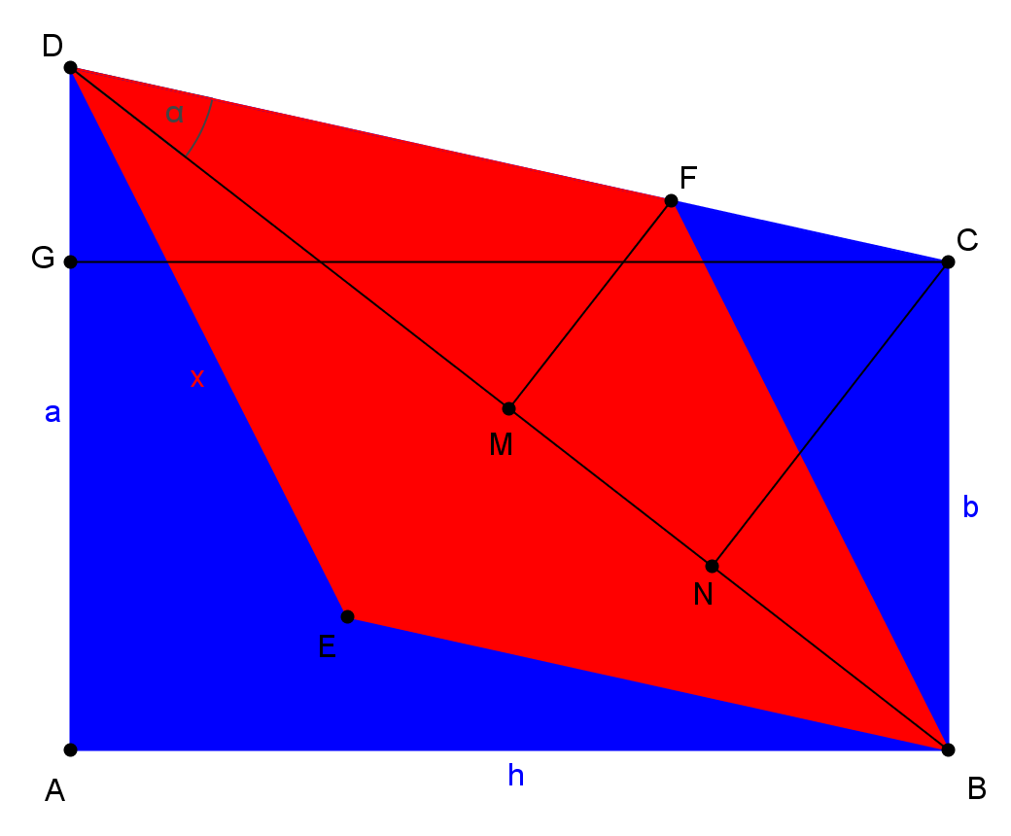

Im Dreieck  ergibt der Lehrsatz des Pythagoras .

Ebenso erhält man im Dreieck , dass .

Im rechtwinkligen Dreieck  gilt .

Anwendung des Kosinussatzes im Dreieck  liefert .

Ersetzt man nun ,  und , so erhält man



Umgeformt ergibt dies .

Nun betrachte man die ähnlichen Dreiecke  und :

Hier gilt , also .

Umformung ergibt das gesuchte .